ПРИНЯТО РАССМОТРЕНО РАССМОТРЕНО

на заседании педсовета на заседании Управляющего на родительском собрании

прот. №2 от 01.11. 2012 совета прот. № ____от________

прот. № ___ от _________

# Публичный отчёт

***муниципального образовательного учреждения Новокиевской средней общеобразовательной школы Новоаннинского муниципального района Волгоградской области***

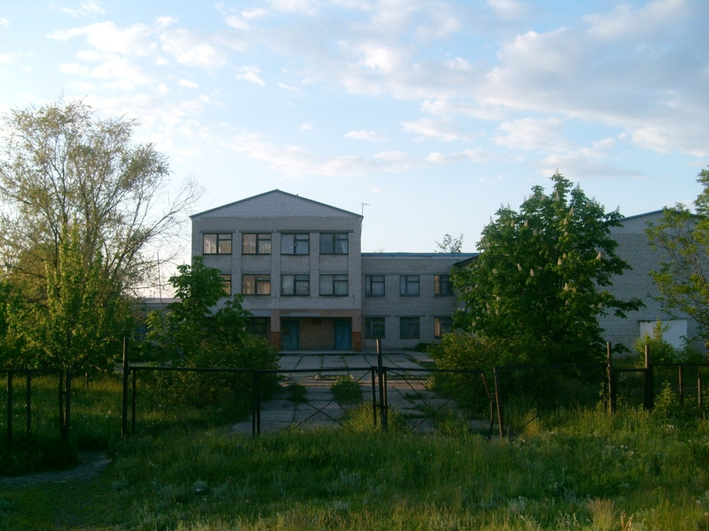

***2012 г.***

1. **ОБЩАЯ ХАРАКТЕРИСТИКА УЧРЕЖДЕНИЯ**

**Тип, вид, статус учреждения:** Муниципальное бюджетное образовательное учреждение средняя общеобразовательная школа.

**Юридический и фактический адрес :** 403992 Волгоградская область, Новоаннинский район, х. Новокиевский, улица Школьная –25

**Лицензия**  Серия А № 266216, регистрационный № 191 от 15.04.2008 г.

**Аккредитация** АА 044860, регистрационный № 860 от25.07.2001 г.

**Администрация школы:** директор, заместитель директора по УВР, заместитель директора по ВР, руководитель ОБЖ

**Высшие коллегиальные органы управления ОУ:**

* Управляющий Совет
* общее собрание трудового коллектива
* педагогический совет
* родительский комитет
* органы ученического самоуправления ( Совет старшеклассников, совет федерации «Радуга»

**Обучающиеся:**

В образовательном учреждении сформировано 11 классов. В 2011-2012учебном году в школе обучалось 134 обучающихся. В 2012-2013 учебном году число обучающихся составляет 122 человека. В школе обучаются дети из 6 близлежащих сёл. Количество учащихся по ступеням обучения составляет:

1-4 классы – 44 человека

5-9 классы - 64 человека

10-11 классы –14 человек

Средняя наполняемость классов составляет 11 человек.

В школе обучаются дети 4 национальностей

Социальный состав обучающихся

|  |  |  |  |  |  |  |
| --- | --- | --- | --- | --- | --- | --- |
| Общее кол-во учащихся | Многодетные  семьи, кол-во детей в них | Малообеспе-  ченные семьи, кол-во детей в них | Неполные семьи | Дети-инвалиды | Обучение на  дому | Опекаемые |
| 122 | 7 / 27 | 83 | 20 | 1 | 1 | 4 |

МОУ Новокиевская СОШ является образовательным учреждением с неоднородным контингентом обучающихся. В ней учатся как одарённые, так и слабоуспевающие школьники.

**Поэтому миссия школы** – ***создать образвательную среду, способствующую максимальной самореализации каждого школьника вне зависимости от его психофизических особенностей и учебных возможностей***

Школа имеет **программу развития,** котораяразработана на срок до 1913 года.

**Цель программы:** ***Создание условий для эффективного развития школы в ходе осуществления модернизации образования.***

Основные направления работы:

1.Повышение эффективности учебного процесса

2.Информатизация учебного процесса

3.Воспитание гражданина, патриота, формирование духовно-богатой нравственной личности.

4.Сохранение и укрепление здоровья участников образовательного процесса.

5.Организация социокультурного пространства школы. Работа с родителями.

Вся деятельность школы направлена на решение задач, предусмотренных данной программой в этих направлениях

**II. ОСОБЕННОСТИ ОБРАЗОВАТЕЛЬНОГО ПРОЦЕССА**

**Особенности внешней среды и влияние её на образовательную программу**.

Школа расположена в сельскохозяйственном районе в 60-ти километрах от районного центра. Для социально-экономического окружения школы характерно отсутствие промышленных предприятий. Значительная часть родителей работает в сельском хозяйстве. Их представления о будущем детей также связаны с сельскохозяйственными профессиями. Часть родителей планирует продолжение образования своих детей в ВУЗах. Образовательная программа школы предусматривает подготовку обучающихся к продолжению образования в ВУЗах и ССУЗах, а также подготовку к работе в сельском хозяйстве.

**Краткая история школы.**

Новокиевская школа появилась вместе с образованием села в 1900 году. Своего здания школа не имела, поэтому обучение велось сначала «по хатам». Затем школа стала церковноприходской, где учащиеся получали четырёхлетнее образование. В1937 состоялся первый выпуск семилетки, а в1954 году школа стала средней. Новое здание школы было введено в эксплуатацию в 1984 году. 2002 году на основании приказа УНО Администрации Новоаннинского района Волгоградской области №89 от 02.12.2002 г. создано муниципальное образовательное учреждение Новокиевская средняя общеобразовательная школа. За время функционирования школы четверо выпускников окончили её с золотой медалью, 28 – с серебряной.

**Организация образовательного процесса.**

Образовательная программа школы и учебный план предусматривают выполнение государственной функции школы – обеспечение базового общего среднего образования и развитие ребёнка в процессе обучения. В учебном плане школы сохраняется номенклатура обязательных образовательных областей и образовательных компонентов и обязательное количество часов, отведённых на их изучение. Учебный план включает в себя наличие в полном объёме учебных предметов федерального компонента, а также дополнительные учебные предметы, элективные курсы, спецкурсы, определённые по запросам родителей и обучающихся. В 2012-2013 уч. году в учебный план школы включён новый курс «Основы православных культур и светской этики».

Учебный план реализуется на трёх ступенях обучения и включает программы начального, основного и среднего образования

*Первая ступень обучения* – начальная школа: продолжительность обучения 4 года, возраст обучающихся – 6,5 лет на 1 сентября. С сентября 2011 года школа перешла на новый ФГОС начального образования. В связи с этим разработана образовательная программа начального общего образования, которая направлена на формирование общей культуры обучающихся, на их духовно-нравственное, личностное и интеллектуальное развитие. Она создаёт основу для самостоятельной реализации учебной деятельности, обеспечивающей социальную успешность, развитие творческих способностей, саморазвитие и самосовершенствование, сохранение и укрепление здоровья обучающихся. Образовательная программа начального общего образования школы создана с учетом особенностей и традиций учреждения. Школа укомплектована на 100% педагогическими кадрами, осуществляющими обучение на начальной ступени. Все учителя, работающие в 1-4 классах имеют высшую и первую квалификационные категории, большинство из них владеют современными образовательными технологиями, умеют. 100% учителей начальных классов имеют высшее образование

*Вторая ступень обучения* – основная школа: продолжительность обучения 5 лет. Вторая ступень школы обязательна для всех школьников в возрасте до 15 лет. Она обеспечивает освоение учащимися общеобразовательных программ основного общего образования, условия становления и формирования личности, её склонностей, интересов и способности к социальному самоопределению. Она является базой для получения среднего (полного) общего образования, начального и среднего профессионального. Особое внимание уделяется изучению на данном этапе исторического краеведения, для чего введены спецкурсы в 9 классе.

*Третья ступень обучения* – старшая школа: продолжительность обучения 2 года. завершающий этап общеобразовательной подготовки, обеспечивающий школьникам общее среднее образование, развитие устойчивых познавательных интересов и творческих способностей, формирование навыков самостоятельной учебной деятельности, выбора учащимися дополнительных предметов, способствующих реализации их интересов, самоопределению личности и способности к принятию ответственных самостоятельных решений. При составлении учебного плана мы максимально учитываем интересы и потребности обучающихся и их родителей. Развитию познавательной активности учеников, их творческого потенциала способствуют элективные курсы по математике, русскому языку, физике, химии, истории.

В школе изучаются два иностранных языка - английский и немецкий. Изучение иностранного языка ведётся, начиная со второго класса. Большую роль в реализации образовательной программы играет использование современных образовательных технологий, в том числе и информационных. В школе имеется хорошо оборудованный компьютерный класс, интерактивная доска. Учителя Абрамова Г.А., Хоружая И.Е., Пономарёв П.В., Дробязко Т.Н, Островская И.А.

Лаптева Г.И., с успехом применяют компьютерные технологии в своей работе. Со второго класса ученики 2 класса занимаются в кружке по информатике

Для детей с ослабленным здоровьем организовано домашнее обучение.

**Режим работы школы.**

Школа работает в режиме пятидневной рабочей недели. Продолжительность урока составляет 40 минут В 1 классе предусмотрен "ступенчатый" режим обучения в первом полугодии (в сентябре, октябре - по 3 урока в день по 35 минут каждый, в ноябре-декабре - по 4 урока по 35 минут каждый; январь - май - по 4 урока по 45 минут каждый Занятия начинаются в 8 час. 30 мин. Продолжительность учебного года в 1 классе – 33 учебные недели, во 2 -11 классах -34 учебные недели. Учебная нагрузка, предусмотренная образовательными программами на изучение каждого предмета в каждом классе, соответствует отведённому количеству часов. Занятия организованы в одну смену, вторая половина дня отведена для занятий дополнительного образования.

**Внеклассная, внеурочная деятельность.**

Учебные программы имеют логическое продолжение в программах дополнительного образования, основной задачей которого является создание условий для самоопределения, самовыражения учащихся

Развитию познавательных интересов учащихся способствует внеклассная работа по предмету: предметные недели, олимпиады, конкурсы. Большое внимание уделялось исследовательской работе учащихся, использовалась технология проектного обучения. В 2011-2012 уч. году в школе прошёл фестиваль проектов. Лучшие проекты были представлены на районном конкурсе., три из которых заняли призовые места. Один из проектов был представлен на областном конкурсе, где занял 1 место.

Учащиеся школы приняли активное участие во всероссийских и международных интеллектуальных конкурсах «Кенгуру», «Золотое руно», «Русский медвежонок». Вовлечённость учащихся во внеклассную работу по предметам достаточно высокая. В

2011- 2012 учебном году в школе прошли предметные недели по математике, ИЗО, технологии, а также неделя знаний в начальной школе.

Система дополнительного образования представлена *работой кружков*: «Волшебный мир компьютеров, «Школьник вышел на дорогу», «Краеведение». «Стрелковый», «Умелые руки» и др., работой спортивных секций.

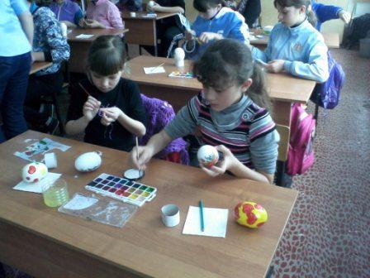

Для учащихся начальных классов работает группа продлённого дня, где созданы благоприятные условия для развития у детей их способностей и интересов.

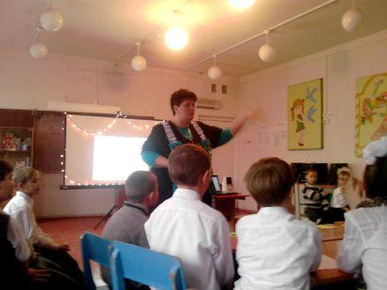

На территории села находится дом культуры, сельская библиотека. Школа поддерживает тесную связь с общественными организациями Новокиевского сельского поселения. Члены детский организации «Искорка», входящей в состав ТОСа «СТЭП» организации принимали активное участие в социально значимых акциях и проектах – уборке территории школьного двора и посёлка, вахте памяти «Никто не забыт – ничто не забыто», подготовке и проведении праздника «День села

Приоритетным направлением деятельности школы является гражданско-патриотическое воспитание. Главной формой работы по воспитанию гражданской и социальной ответственности стало воспитание на жизненном примере. В школе открыт военно-патриотический клуб «Гвардеец»,который насчитывает в настоящее время более 50 членов. «Гвардейцы» принимают участие в различных патриотических акциях.

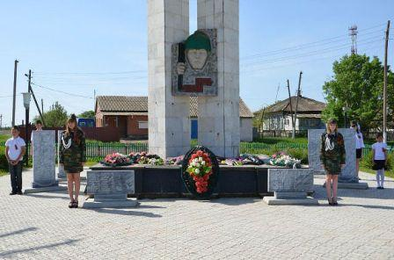

Члены клуба в 2011-2012 году принимали участие в районной военно-спортивной игре «Орлёнок» и «Зарница», де заняли 3 и 2 место соответственно, были участниками областных соревнований «Солдат -2011», где заняли 8 место.. В этом учебном году наша команда также приняла участие в районной военно-спортивной игре «Орлёнок», где заняла третье общекомандное место. И это притом, что в клубе произошла смена поколений и ребята выступали в новом обновлённом составе. Ребята стали призёрами в отдельных номинациях а в конкурсе «С песней по жизни» заняли 1место.

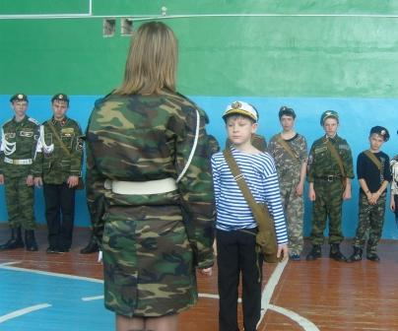 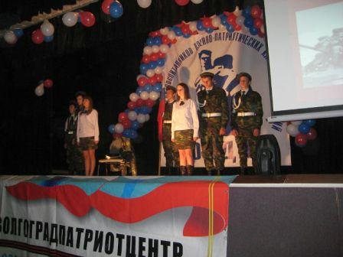

Краеведение традиционно является составной частью учебной и воспитательной работы школы. Наши ученики принимают участие в поисково-исследовательской работе, в областных и общероссийских конкурсах научно-исследовательских работ по краеведению. Музей МОУ Новокиевской СОШ неоднократно являлся победителем районных и участником областных смотров школьных музеев. В 2011-2013 уч. году музей МБОУ Новокиевской СОШ занял 3 место на областном слёте представителей лучших школьных музеев области, ученик 10 класса Хоружий А. стал призёром в номинации «Эрудиты»

**III. УСЛОВИЯ ОСУЩЕСТВЛЕНИЯ ОБРАЗОВАТЕЛЬНОГО ПРОЦЕССА.**

**Общая характеристика участников образовательного процесса.**

**Коллектив родителей**

|  |  |  |  |  |  |
| --- | --- | --- | --- | --- | --- |
| Служащие | Рабочие | Предприниматели | | Безработные | Пенсионеры |
| 36 | 67 | 3 | 47 | | 12 |

Социальный состав родителей

|  |  |  |  |
| --- | --- | --- | --- |
| Высшее | Среднее специальное | Среднее | Неполное среднее |
| 13 | 42 | 94 | 16 |

Образовательный уровень родителей

Средний возраст родителей составляет 36 лет

**Педагогический коллектив.**

В настоящее время в школе трудятся 20 педагогов. Качественные показатели можно проследить по таблице:

|  |  |  |
| --- | --- | --- |
| № | Параметры | Количество |
| 1. | *Образование*   * высшее * среднее специальное | 16  4 |
|  | *Квалификационная категория*   * высшая * первая * вторая   соответствуют занимаемой должности | 5  12  1  2 |
| 3. | *Награждены*   * Медаль ордена «За заслуги перед отечеством II степени * Знак «Отличник народного просвещения»   Почётная грамота министерства образования и науки РФ | 1-Рубан Р.И.  1-Рубан Р.И.  3-Рубан Р.И.  Хоружая И.Е.  Шенгур Г.А  Рубан Г.А.  Абрамова Г.А. |
| 4. | Средний возраст работающих учителей | 45 лет |
| 5 | Средний стаж работы | 24 года |

Много лет отдали делу обучения детей Рубан Р.И., Ткаченко Л.И., Вдовенко А.В.Рубан Р.И. В этом году отмечает 50 –летний юбилей своей трудовой педагогической деятельности.

**Охрана здоровья и обеспечение безопасности учебного процесса.**

Важнейшим направлением деятельности школы является организация работы по обеспечению безопасности учебного процесса, сохранению и укреплению здоровья. Формы работы по данному направлению:

1. Организация проведения медосмотров и выявление учащихся с отклонениями в здоровье
2. Для учащихся с ограниченными возможностями здоровья организовано обучение на дому.
3. Расписание учебных занятий составлено с учётом разных возрастных групп, дневной и недельной динамики работоспособности.
4. Здание оборудовано автоматической пожарной сигнализацией.
5. Регулярно проводятся тренировочные занятия по отработке действий учащихся и сотрудников при возникновении ЧС
6. В школе организовано горячее питание. 100% учащихся питаются в школьной столовой. Приготовление блюд соответствует технологии, постоянно обновляется ассортимент, при этом соблюдаются все необходимые требования к качеству приготовления пищи.

7. Налажена система физкультурно-оздоровительной работы:

* в школе имеется спортивный зал и оборудованная спортивная площадка.

*в течение года работали спортивные секции по волейболу, баскетболу;

*традиционным стало проведение Дня здоровья;

*в план работы входило проведение различных спортивных соревнований

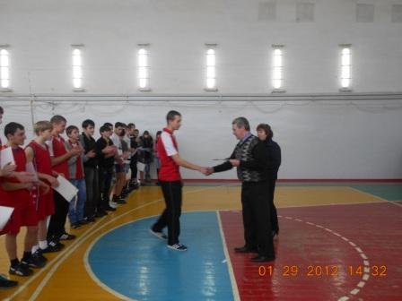

Ведётся совместная работа учителей, учащихся и родителей по формированию здорового образа жизни. Проводились мероприятия (беседы, выставки детского рисунка, конкурс плакатов) по профилактике алкоголизма, табакокурения, наркомании и токсикомании и насилия в семье. 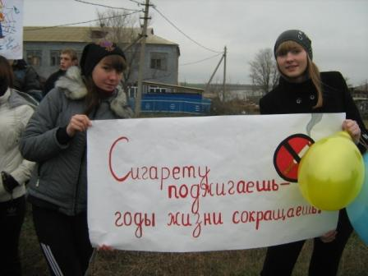

В результате комплексной работы педагогического коллектива по сохранению и укреплению здоровья детей не прослеживается ухудшения здоровья детей.

**Количество детей по группам здоровья:**

|  |  |  |  |  |  |  |  |  |  |  |
| --- | --- | --- | --- | --- | --- | --- | --- | --- | --- | --- |
| *2009-2010гг* | | | *2010-2011 г.* | | | *2011-2012* | | |  | *2010--2011гг* |
| I гр. | II гр. | III гр. | I гр. | II гр. | III гр. | I гр. | II гр. | III- IVгр. |
| 5% | 92% | 3% | 6% | 90% | 4% | 0% | 92% | 18% |
|  |  |  |  |  |  |  |  |  |
| 105 | | | 134 | | | 122 | | |  | 130 |  |  | 539 |

В школе организована профилактическая работа по предупреждению асоциального поведения обучающихся. Дети, склонные к асоциальному поведению находятся под постоянным контролем Совета по профилактике правонарушений и администрации школы.

Учащиеся группы риска

|  |  |  |
| --- | --- | --- |
| ***Количество учащихся с девиантным поведением*** | ***Состоят на учёте в ИДН*** | ***Состоят на внутришкольном учёте*** |
| ***3*** | ***----------------------------*** | ***6*** |

.

С такими учащимися проводятся беседы, встречи с работниками милиции. Они вовлекаются в работу кружков и секций.

### Ресурсное обеспечение образовательного процесса

Для успешности образовательного процесса немаловажную роль играет ресурсное обеспечение. Материально-техническая база школы даёт возможность проводить уроки и внеклассные мероприятия на хорошем научно-методическом уровне. В школе имеются учебные кабинеты по всем предметам. В кабинетах физики, химии, биологии созданы условия для выполнения практической части программ. В кабинетах начальных классов установлено интерактивное **оборудование** **Mimio.** В учреждении имеются спортивный зал, учебные мастерские, компьютерный класс.

* В прошедшем году полностью была произведена замена канализационная система в школе, проведён водопровод, установлены туалеты.
* Был проведен текущий ремонт классных и школьных помещений.
* Произведена замена окон в кабинетах математики, иностранного языка, русского яз. и литературы, истории, а также в актовом зале и рекриации 3 этажа.
* Приобретена аппаратура для проведения школьных праздников.
* Приобретено интерактивное оборудование **Mimio.** для учеников начальной школы в связи с введением ФГОС НОО ( компьютер, проектор, экран. )

**IV. РЕЗУЛЬТАТЫ ДЕЯТЕЛЬНОСТИ. КАЧЕСТВО ОБРАЗОВАНИЯ.**

|  |  |  |  |  |  |  |  |  |  |
| --- | --- | --- | --- | --- | --- | --- | --- | --- | --- |
| ***Классы*** | ***Кол-во детей на 1 сентября 2010 г.*** | | ***Кол-во детей на 30 мая 2011 г.*** | ***Успеваемость (чел./% от общего кол-ва на ступени или классе)*** | | | | | ***Перевед.***  ***в следующ.***  ***класс*** |
| ***только на «5» (отличники)*** | ***на «4» и «5»*** | ***Оставлены***  ***на осень*** | ***на второй год*** | |
| ***1-4 класс*** | ***40*** | | ***41*** | ***2*** | ***24*** | ***-*** | ***-*** | | ***41*** |
| ***5-9 класс*** | ***69*** | | ***70*** | ***2*** | ***17*** | ***2*** | ***1*** | | ***56*** |
| ***10-11 класс*** | ***23*** | | ***23*** | ***1*** | ***8*** | ***-*** | ***-*** | | ***17*** |
| ***ИТОГО*** | ***132*** | ***134*** | | ***5*** | ***49*** | ***2*** | ***1*** | ***119*** | |

Важным фактором ,обеспечивающим успешность работы школы является выполнение закона РФ «Об образовании» Итоги работы за 2010-2011 учебный год можно проследить по таблице:

На конец учебного года стандартом образования овладели 133 уч-ся. На второй год оставлен 1 чел (ср. 5 чел в 2011г.) Количество отличников понизилось, по сравнению с прошлым учебным годом на 2,5 %, (с 8 чел до 5 чел), количество хорошистов повысилось на 7%, а число второгодников снизилось с 4% до 0,7%. Таким образом процент успеваемости по сравнению с прошлым годом повысился и составил 99,3% (96 % в 2010-2011 уч. г., 95% в 2009-2010 уч.г.), повысилось и качество знаний, по сравнению с прошлым учебным годом . Это можно проследить по таблице:

|  |  |  |
| --- | --- | --- |
| ***2009-2010*** | ***2010-2011*** | ***2011-2012*** |
| ***46%*** | ***36%*** | ***43%*** |

В 2011 году учащиеся 9 класса проходили государственную (итоговую) аттестацию при муниципальных экзаменационных комиссиях. Из 15 выпускников 9 класса 14 были допущены к экзаменам . Экзамены сдали все с первого раза, одна выпускница – Навасардян Ани, получила аттестат с отличием

Итоги ГИА можно проследить по таблице:

|  |  |  |  |  |  |  |  |  |  |
| --- | --- | --- | --- | --- | --- | --- | --- | --- | --- |
| ***Предмет*** | ***Кол-во***  ***уч-ся*** | ***Получили отметки*** | | | | ***Максимальный балл*** | | ***Средний балл*** | |
| ***«5»*** | ***«4»*** | ***«3»*** | ***«2»*** | ***2010-2011*** | ***2011-2012*** | ***2010-2011*** | ***2011-2012*** |
| ***Алгебра*** | ***14*** | ***1*** | ***1*** | ***12*** | ***нет*** | ***16*** | ***21*** | ***10*** | ***11,4***  ***(12,6 по району)*** |
| ***Русский язык*** | ***14*** | ***1*** | ***4*** | ***9*** | ***нет*** | ***38*** | ***39*** | ***27,7*** | ***27,4***  ***(26,25 по району)*** |
| ***Обществознание*** | ***12*** | ***нет*** | ***1*** | ***11*** | ***нет*** | ***33*** | ***25*** | ***27,7*** | ***19,2*** |
| ***Биология*** | ***11*** | ***1*** | ***3*** | ***7*** | ***нет*** | ***26*** | ***35*** | ***20,1*** | ***19,3*** |
| ***Физика*** | ***1*** | ***нет*** | ***1*** | ***нет*** | ***нет*** | ***26*** | ***18*** | ***25*** | ***18*** |
| ***География*** | ***4*** | ***нет*** | ***нет*** | ***4*** | ***нет*** | ***-*** | ***22*** | ***-*** | ***17,5*** |

Все выпускники 11 класса были допущены к итоговой аттестации , но только 13 (из 14) сдали ЕГЭ и получили аттестаты о среднем полном общем образовании.

|  |  |  |  |  |  |  |  |  |  |  |
| --- | --- | --- | --- | --- | --- | --- | --- | --- | --- | --- |
| ***№*** | ***Предмет*** | ***Кол-во сдавав-ших экзамен*** | ***Не переш-ли порог*** | ***Не пере-сдали*** | ***Максим. балл (порог)*** | ***Средний балл*** | | ***Место в рейтинге школ района*** | ***Учитель*** |  |
| ***в школе*** | ***в районе*** |
| ***.*** | ***Русский язык*** | ***14*** | ***1*** | ***1*** | ***76***  ***(порог 36)*** | ***52,3*** | ***57,8*** | ***13*** | ***Ткаченко Л.И.*** |  |  |
|  |
|  | ***Матема-тика*** | ***14*** | ***3*** | ***1*** | ***52***  ***(порог 24)*** | ***36,8*** | ***39,7*** | ***13*** | ***Рубан Г.А.*** |  |
| ***3.*** | ***Биология*** | ***4*** | ***1*** |  | ***59***  ***(порог 36)*** | ***44,3*** | ***48,7*** | ***6*** | ***Пономарёв П.В.*** |
| ***4.*** | ***Общество-знание*** | ***12*** | ***2*** |  | ***64***  ***(порог 39)*** | ***46,7*** | ***53,6*** |  | ***Дробязко Т.А..*** |
| ***5*** | ***Химия*** | ***1*** | ***-*** |  | ***56***  ***(порог 32)*** | ***56*** | ***61,4*** |  | ***Пономарёв П.В.*** |
| ***6*** | ***История*** | ***3*** | ***-*** |  | ***57***  ***(порог 30)*** | ***51,3*** | ***46,5*** | ***5*** | ***Дробязко Т.Н.*** |
| ***7*** | ***Физика*** |  |  |  | ***54***  ***(порог 36)*** | ***50*** | ***42,4*** | ***2*** | ***Абрамова Г.А.*** |

Из данной таблицы видно, что по итогам экзаменов по русскому языку и математике,химии, биологии, обществознанию средний балл школы ниже среднего балла по району, а по истории, физике средний балл выше районного. Из 14 выпускников школы один не сдал экзамены по двум предметам (по русскому языку и математике) и не получил аттестат о среднем полном общем образовании. Не перешли порог несколько выпускников по предметам по выбору: по биологии – 1 чел., по обществознанию -2 чел

В то же время выпускница 11 класса **Бушуева М**. успешно сдала все экзамены и получила серебряную медаль

Выпускники 9 и 11 класса продолжили своё образование в ВУЗах и ССУЗах.

|  |  |  |  |  |
| --- | --- | --- | --- | --- |
| ***Всего выпускников***  ***11 кл.*** | ***Поступили в ВУЗы / %*** | ***Поступили в ССУЗы*** | ***Поступили в СПТУ*** | ***работают*** |
| ***14*** | ***8/57%*** | ***2/14%*** | ***-*** |  |

|  |  |  |  |  |
| --- | --- | --- | --- | --- |
| ***Всего выпускников***  ***9 кл.*** | ***Поступили в 10 класс*** | ***Поступили в ССУЗы*** | ***Поступили в СПТУ*** | ***% занятости*** |
| ***15*** | ***6*** | ***7*** | ***2*** | ***100%*** |

В 2012-2013уч. году необходимо уделить больше внимания подготовке учащихся к сдаче выпускных экзаменов.

**Результаты участия учащихся МОУ Новокиевской СОШ**

**в областных, районных конкурсах, олимпиадах в 2011-2012 уч. г**

|  |  |  |  |  |
| --- | --- | --- | --- | --- |
| ***№п/п*** | ***Содержание*** | ***результат*** | ***ФИО*** | ***руководитель*** |
| ***1***  ***2.***  ***3.***  ***3.***  ***4.***  ***5.***  ***6.***  ***7 .***  ***9.***  ***10***  ***11***  ***12***  ***13*** | ***Районная военно-спортивная игра «Орлёнок»***  ***Областные соревнования «Солдат -2011»***  ***общекомандное***  ***в игре «Пейнт-бол***  ***Районная игра «Зарница»***  ***Районный конкурс проектов***  ***Областной фестиваль проектов***  ***Областной слёт представителей школьных музеев***  ***общекомандное***  ***номинация «Эрудит»***  ***Областной конкурс исследовательских работ по православию***  ***Районная спартакиада школьников.***  ***Волейбол***    ***Шиповка юных***  ***Президентские соревн.***    ***Личные достижения***  ***Метание гранаты***  ***Прыжки в длину***  ***Тройной прыжок***  ***Бег 100м.***  ***Метание гранаты***  ***Толкание ядра***  ***Кубок по футболу на приз клуба «Витязь»***  ***Районная предметная олимпиада по литературе***  ***Конкурс школьных сайтов***  ***(районный)***  ***Конкурс сайтов учителей***  ***Смотр-конкурс на организацию работы по БДД*** | ***3 место***  ***7 место,***  ***3 место»***  ***2 место***  ***1 место***  ***2 место***  ***2 место***  ***1 место***  ***3 место***  ***3 место***  ***2 место***  ***3 место***  ***4 место***  ***1место***  ***(3место обл. зона)***  ***3 место***  ***3 место***  ***3 место***  ***2 место***  ***3 место***  ***3 место***  ***3 место***  ***2 место***  ***2 место***  ***1 место***  ***1 место***  ***Лучшее освещение мероприятий***  ***1 место***  ***1 место*** | ***Клуб «Гвардеец»***  ***Клуб «Гвардеец»***  ***Клуб «Гвардеец»***  ***(младшая группа)***  ***Островский В.***  ***Гарбузова А.***  ***Калмыкова Т.***  ***Тонконогова Ю.***  ***Отарян Я.***  ***Трошкова М.***  ***Тарасов И.***  ***Козлова Я.***  ***Рубан А.***  ***Дробязко С.***  ***Костикова Е.***  ***Тонконогова Ю.***  ***Отарян Я.***  ***Трошкова М.***  ***Тарасов И.***  ***Козлова Я.***  ***Хоружий А.***  ***Грибенникова А., Киктева А.***  ***Хоружий А.***  ***Гамбарян В., Джилавян Н.,***  ***Грибенникова А.***  ***Николаева В.***  ***Киктева А.***  ***Гарбузов М.***  ***Охременко М.***  ***Ятманова Л.***  ***Хоружий А.***  ***Юноши***  ***Девушки***  ***Давдян Тигран***  ***Повякало Д***  ***Повякало Д.***  ***Кузьменко Р.***  ***Бушуева Г.***  ***Бушуева Г.***  ***Киктева А.***  ***Абрамова Г.А.***  ***Уч-ся школы***  ***Хоружая И.Е.***  ***Папушина Е.И.***  ***Дробязко Т.Н.*** | ***Пономарев П.В.***  ***Дробязко Т.Н.***  ***Пономарев П.В.***  ***Дробязко Т.Н.***  ***Пономарев П.В.***  ***Дробязко Т.Н.***  ***Островская И.А.***  ***Хоружая И.Е.***  ***Дробязко Т.Н.***  ***Хоружая И.Е.***  ***Рубан Р.И.***  ***Рубан Р.И.***  ***Кузьменко С.В.***  ***Кузьменко С.В.***  ***Островская И.А.*** |

**V. СОЦИАЛЬНАЯ АКТИВНОСТЬ И ВНЕШНИЕ СВЯЗИ УЧРЕЖДЕНИЯ.**

**Наши социальные партнёры*.***

Во многих вопросах воспитания и образования рядом с нами наши социальные партнеры, с которыми давно налажены отношения:

1. **МОУ Панфиловская СОШ .** С МОУ Панфиловской СОШ заключен договор о совместном сотрудничестве. Учащиеся нашей школы проходят начальную профессиональную подготовку в данном ОУ и получают удостоверение тракториста-машиниста.
2. **МУЗ Новоаннинская ЦРБ.** С данным учреждением заключен договор о медицинском обслуживании обучающихся**.** Медицинские работникиосуществляют медицинский контроль за состоянием здоровья обучающихся, Организуют и проводят профилактические медицинские осмотры детей, организуют и проводят противоэпидемические и профилактические мероприятия по предупреждению распространения инфекционных и паразитарных заболеваний в образовательном учреждении, проводят профилактические беседы с учащимися в целях профилактики вредных привычек и различных заболеваний
3. **ТОС «СТЭП» х. Новокиевского. Председатель ТОС Пиягова Н.П.** ТОС х. Новокиевского оказывает большую материальную помощь школе. В свою очередь члены детской организации «Тосёнок» оказывают помощь в благоустройстве села.
4. **ООО «Гелио- Пакс –Агро.** Директор Зенчев Ю.А. Данная организация оказываетшколе содействие в приобретении горючего для школьного транспорта, регулярно предоставляет транспорт для поездок в г. Волгоград на слёт представителей школьных музеев, ежегодно оказывает материальную помощь в проведении новогодних праздников.
5. **Фермерские крестьянские хозяйства.** Фермерские крестьянские хозяйства Зеленева Н.А., Самарцева Н.В., Бушуева В.М. помогают в организации праздников.

**VI ФИНАНСОВО-ЭКОНОМИЧЕСКАЯ ДЕЯТЕЛЬНОСТЬ.**

|  |  |  |  |
| --- | --- | --- | --- |
| Бюджетный фонд | | Благотворительные взносы социальных партнёров | |
| Направление использования | Сумма | Направление использования | Сумма |
| 1.Косметический ремонт школы.  2. Оплата транспортных услуг для подвоза уч-ся  3. Приобретение оборудования для нач. школы | 22000руб.  14000руб.  58000руб. | Замена окон  Приобретение компьютеров  Наглядные пособия в кабинет географии  Приобретение спортивной формы | 124000 руб.  64000 руб.  13000 руб.  10000 руб. |

**VII. РЕШЕНИЯ, ПРИНЯТЫЕ ПО ИТОГАМ ОБСУЖДЕНИЯ.**

**Деятельность школы по реализации программы развития ежегодно анализируется на заседаниях Управляющего совета, педагогического совета и доводится до сведения родителей на общешкольных родительских собраниях. Администрация школы осуществляет координацию и контроль за выполнением программы, а затем вносит** предложения на педагогический совет по коррекции деятельности.

В результате обсуждения Публичного доклада на Управляющем совете было отмечено, что многие задачи, поставленные перед участниками образовательного процесса в 2012 году выполнены.

* Качественные характеристики педагогического коллектива постоянно улучшаются. Количество учителей, прошедших курсовую подготовку и имеющих квалификационные категории увеличилось.
* Улучшилось качество знаний, показанное выпускниками во время ЕГЭ и ГИА по отдельным предметам (русский язык - 9кл., история – 11 кл. физика – 11 кл., Уменьшилось число второгодников
* Улучшилось качество выступлений обучающихся в районных конкурсах проектов и олимпиадах.
* Процент поступления выпускников 11 класса в ВУЗы остался на прежнем уровне,
* Продолжилось развитие материально-технической базы школы в области информатизации.
* Были созданы условия для введения ФГОС НОО: приобретено необходимое оборудование, осуществлена курсовая подготовка 8 учителей.
* Укрепилась связь школы с ТОС Новокиевского сельского поселения
* Был произведен капитальный ремонт канализационной системы.
* Улучшилась спортивно-оздоровительная работа, что дало возможность занять высокое место в рейтинге ОУ района

Но, свою очередь, остаётся много проблем. В 2011-2012 уч.году не все выпускники школы получили аттестат о среднем общем образовании. Необходимо также продолжить работу по предупреждению второгодничества, улучшить подготовку выпускников к сдаче ГИА и ЕГЭ.

### VIII. Заключение

В 2013 году остаются задачи, требующие дальнейшего решения:

1. Необходимо продолжить работу по формированию у учащихся ответственного и заинтересованного отношения к овладению знаниями, умениями и навыками и предотвращению второгодничества.
2. Обращать также внимание на работу с одарёнными детьми, вовлекать их в научно-исследовательскую деятельность, готовить к участию в общешкольных и районных предметных олимпиадах.
3. Развивать информационные ресурсы школы, включая сайт
4. Повышать информационную культуру педагогических кадров
5. Продолжить работу по профилактике безнадзорности и правонарушений несовершеннолетних.
6. Усилить контроль за неблагополучными семьями в целях предупреждения насилия над детьми и охраны их здоровья.
7. Продолжить замену окон на втором этаже здания школы.
8. Оснастить компьютерами все учебные кабинеты школы

***Администрация школы и педагогический коллектив благодарят директора ООО «Гелио-Пакс-_Агро» Зенчева Ю.А., Главу Новокиевской сельской Администрации Галаганова А.Н., председателя ТОС Пиягову Н.П., родителей за поддержку в осуществлении учебно-воспитательного процесса.. Только объединив наши усилия, мы можем создать достойные условия для образования наших детей.***

Отчёт подготовила заместитель директора по учебно-воспитательной работе Шенгур Г. А.

Председатель Управляющего Совета Власова Е.Е..

С отчётом можно познакомиться на сайте МБОУ Новокиевской СОШ

http://novokievkaschool2007.narod.ru